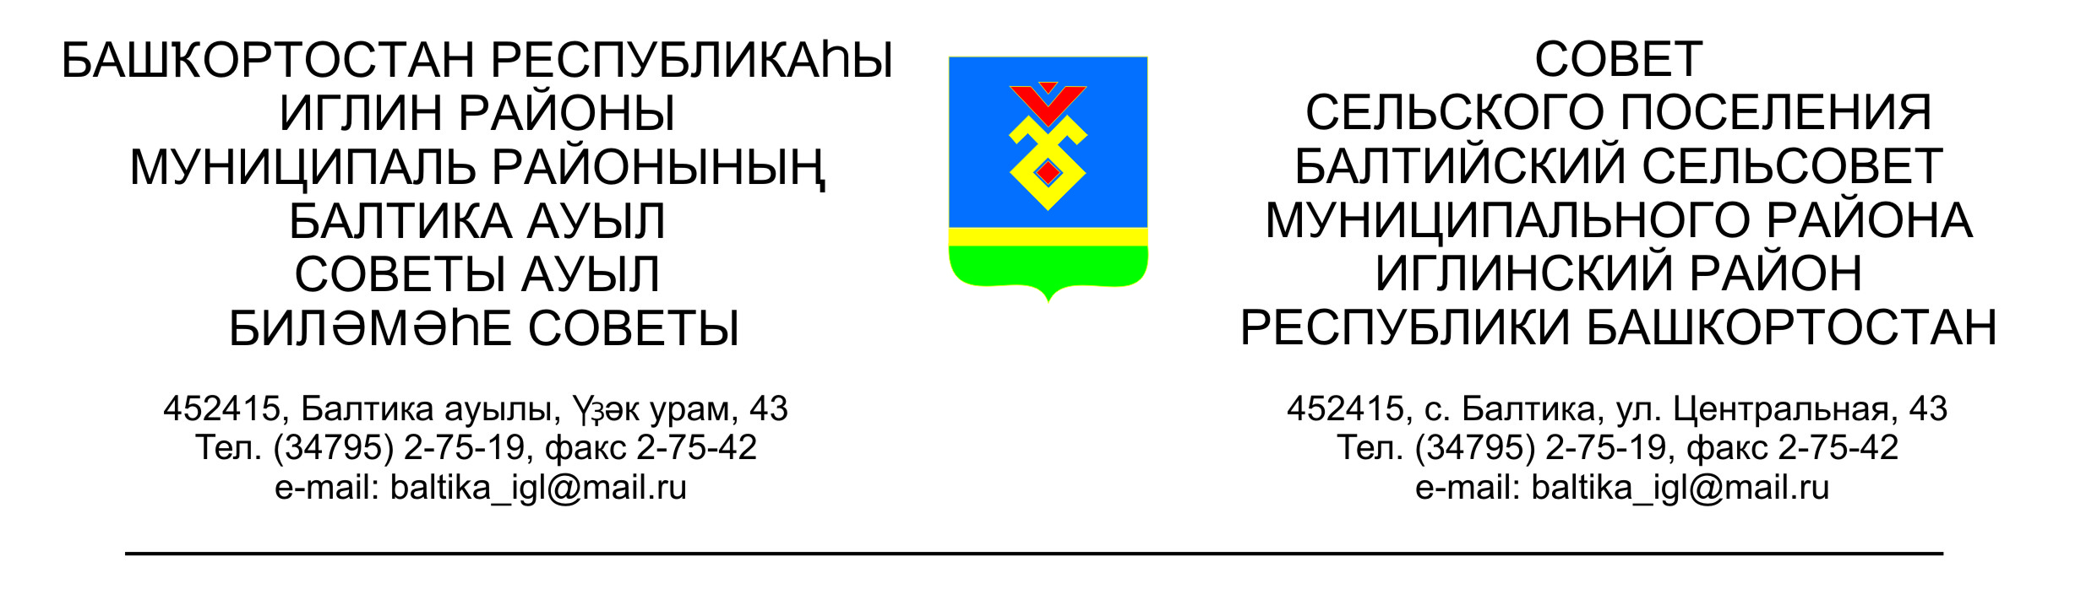
КАРАР РЕШЕНИЕ
Совета сельского поселения Балтийский сельсовет муниципального района Иглинский район Республики Башкортостан

Об утверждении Порядка присвоения наименований улицам, площадям и иным территориям проживания граждан в сельском поселении Балтийский сельсовет муниципального района Иглинский район Республики Башкортостан
В соответствии с Федеральным законом “Об общих принципах организации местного самоуправления Российской Федерации, Уставом сельского поселения Балтийский сельсовет, Совет сельского поселения Балтийский сельсовет муниципального района Иглинский район Республики Башкортостан РЕШИЛ:

1.Утвердить прилагаемый Порядок присвоения наименований улицам, площадям и иным территориям проживания граждан сельского поселения Балтийский сельсовет муниципального района Иглинский район Республики Башкортостан.

2.Администрации сельского поселения вести регистрацию и учёт действующих и присваиваемых наименований улиц, площадей и иных территорий проживания граждан в сельском поселении Балтийский сельсовет муниципального района Иглинский район Республики Башкортостан.

3.Установить, что: деятельность Экспертной комиссии по присвоению наименований улицам, площадям и иным территориям проживания граждан, предусмотренная Порядком, утвержденным настоящим решением осуществляется во взаимодействий с Комиссией при Президенте Республики Башкортостан по административно- территориальному устройству Республики Башкортостан; финансирование расходов, связанных с реализацией настоящего решения, осуществляется за счет средств бюджета сельского поселения Балтийский сельсовет.

4.Опубликовать (обнародовать) настоящее решение в здании администрации сельского поселения на информационном стенде и официальном сайте http://baltiysk.sp-iglino.ru/.

5.Контроль возложить на постоянную комиссию Совета по земельным вопросам, благоустройству и экологии /Председатель Бугвин И.М./.

Глава сельского поселения В.Н.Карунос

«08» июля 2016г.
№ 117

Утвержден
решением Совета сельского
поселения Балтийский сельсовет
муниципального района Иглинский
район Республики Башкортостан
от «08» июля 2016 года №117

Порядок
присвоения наименований улицам, площадям и иным территориям проживания граждан в сельском поселении Балтийский сельсовет муниципального района Иглинский район Республики Башкортостан

1.Общие положения

1.1.Настоящий Порядок разработан в соответствии с Федеральным законом “Об общих принципах организации местного самоуправления Российской Федерации», Уставом сельского поселения Балтийский сельсовет и устанавливает процедуру присвоения наименований улицам, площадям и иным территориям проживания граждан (аллеи, скверы, бульвары набережные мосты, переулки, проезды, просеки, проспекты, тупики, шоссе и т.п.) (далее – территория проживания граждан), их переименования в сельском поселении.

1.2.Переименование территории проживания граждан осуществляется на условиях и в порядке, предусмотренном для присвоения наименования территории проживания граждан, с особенностями, предусмотренными настоящим Порядком.

1.3.При наименовании территории проживания граждан должны учитываться следующие основные требования. Наименования должны:
- быть благозвучными, удобными для произношения, краткими и легко запоминающимися;
- отражать наиболее существенные индивидуальные характеристики объекта наименования;
- органически вписываться в существующую систему наименований, сочетаться с наименованиями смежных территорий проживания граждан;
- состоять не более чем из трех слов.

1.4. Присвоение одного и того же наименования нескольким однородным территориям проживания граждан в пределах одного населенного пункта не допускаются.

1.5.Переименование территории проживания граждан производится в случаях, если:
- две и более территории проживания граждан в пределах одного населенного пункта имеют одно и то же наименование;
- изменяется статус и (или) функциональное назначение территории проживания граждан;
- восстанавливается исторически сложившееся название территории проживания граждан;
- территория проживания граждан присваивается имя выдающегося деятеля, внесшего значительный вклад в развитие сельского поселения Балтийский сельсовет, Республики Башкортостан, Российской Федерации.

1.6.Присвоение наименования территориям проживания граждан должны производится с учетом мнения населения сельского поселения Балтийский сельсовет, географических, исторических, национальных, культурно- бытовых и иных местных условий.

1.7. Использование (написание, оформление) наименований территорий проживания граждан осуществляется в соответствии с законодательством о языках народов Российской Федерации.

2.Процедура присвоения наименований территориям проживания граждан.

2.1.Для рассмотрения предложений по вопросам присвоения наименований территориям граждан создается Экспертная Комиссия по присвоению наименований улицам, площадям и иным территориям проживания граждан, их переименования в сельском поселении (далее –Экспертная комиссия).
Положение и состав Экспертной комиссии утверждаются постановлением Администрации сельского поселения.
В Состав Экспертной комиссии должны входить специалисты в области топонимики, градостроительства, архитектуры, истории, краеведения, лингвистики, социологии из числа депутатов Совета сельского поселения , представителей Администрации сельского поселения .В состав Экспертной комиссии могут входить представители органов государственной власти Республики Башкортостан.
Экспертная комиссия осуществляет свою деятельность во взаимодействии с Комиссией при Президенте Республики Башкортостан по административно - территориальному устройству Республики Башкортостан.

2.2.Предложения о наименовании территории проживания граждан (далее – предложение ) вносятся в Экспертную комиссию.

2.3. Предложения вправе вносить:
а) органы государственной власти Российской Федерации и Республики Башкортостан;
б) органы местного самоуправления;
в) общественные объединения, трудовые коллективы;
г) граждане, организации.

2.4. Предложение должно содержать:
- предлагаемое наименование;
- подробное обоснование необходимости наименования территории проживания граждан;
- наименование, юридический адрес органа власти, общественного объединения, организации и подпись уполномоченного лица или подпись, фамилию, имя, отчество и адрес регистрации по месту жительства граждан, внесших предложение.

2.5. Информации о поступивших предложениях, сроках внесения по ним предложений населения сельского поселения подлежат опубликованию (обнародованию) Экспертной комиссией в порядке, предусмотренном для опубликования (обнародования) муниципальных нормативных правовых актов.
Указанные предложения рассматриваются, обобщаются и учитываются Экспертной комиссией при даче соответствующего заключения.
2.6. По результатам рассмотренного предложения Экспертной комиссии, о целесообразности или нецелесообразности присвоения наименования и направляет его в Администрацию сельского поселения.
Указанная комиссия в соответствии со своим Положением вправе оказать соответствующую консультативную и методическую помощь.

2.7. Присвоение (отклонение предложений о присвоении) наименований территориям проживания граждан осуществляется постановлением Администрации сельского поселения с учетом заключения экспертной комиссии и предложения Комиссии при Президенте Республики Башкортостан по административно – территориального устройству Республики Башкортостан (при наличии).
Указанные постановления Администрации сельского поселения подлежат официальному обнародованию в течение 7 дней со дня их принятия.

2.8.Указатель с присвоенным в соответствии с настоящим Порядком наименованием подлежит установке (замене) в срок не позднее одного месяца со дня принятия соответствующего постановления Администрации сельского поселения.

